Иностранный язык (английский)
2А класс (20.04.2020)

Тема: Погода и одежда.
- Пора добавить новые слова по теме «Погода». Учебник. Стр.102, упр.1 (устно): посмотрите видеокурс с 1:30:15 до 1:30:55: работа с новыми словами
It’s windy, It’s cold, socks, jeans, T-shirt, shoes, skirt, island, magic
повторить за диктором, читать упр.1, стр.102.

- Учебник. Стр.102, упр.2 (устно): составить вопросы и ответы, используя образец.

- Спойте песенку: стр.103, упр.3 (видео с 1:30:55 – до 1:32:13). Старайтесь понять содержание песни с помощью иллюстраций и запомнить слова.

- Можно закрепить изученный материал, посмотрев видео по ссылке https://www.youtube.com/watch?v=YNdhpFjCHdU , с 2:30 до 8:30, обратите особое внимание на произношение слова «weather» (данное видео о платформе uchi.ru – Учи.ру, если зарегистрированы, можете там выполнить упражнения)

- Закрепить можно новые слова на сайте https://genkienglishonline.com/ (найти тему Weather – 2 строка, 3 круг)

- Д/з: написать слова из упр.1, стр.102 в тетради для словаря, выучить наизусть.
Сборник упражнений. Стр.102-103, упр.1, 2, 3 (a/-), ***4(на логику), 5: практика письма и перевода новых слов

Для выполнения упр.3, стр.103 в Сборнике упражнений необходимо повторить следующее правило:
артикль a употребляется только со словами в единственном числе.

https://youtu.be/dR5dpa9sZD4 - видео учебника

***-означает по желанию

Иностранный язык (английский)
2А класс (23.04.2020)

Тема: Одежда по погоде. Закрепление.

Все задания выполнить письменно в тетрадях.

- Проверить себя. Напишите по образцу
Ex.1
1. ˅
2. X
3.

Ex.2
1. It’s raining! - d
2.

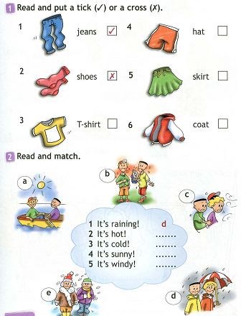

2. Использовать в речи слова: мой – my [mai], твой - your [jↄ:] . Перепишите предложения, выбрав одно слово из двух.
Ex.3
1. It’s my hat.
2.
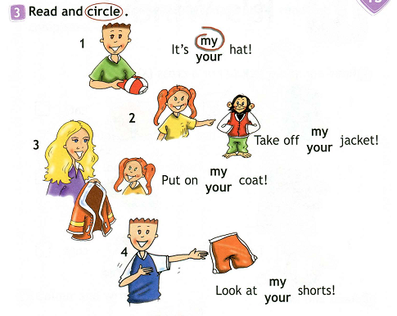
3. Д/з:
Перепишите текст, дополните пропуски по рисунку. (Для повторения: wear – носить (про одежду). *** Составьте рассказ о себе, о своей одежде по этому образцу и напишите в тетрадь.
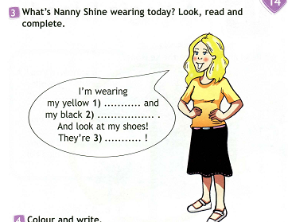
Отправить на электронную почту ziagul@mail.ru (подгруппа Гульсины Габдулловны) и brezeda@yandex.ru (подгруппа Резеды Робертовны) или на WhatsApp по телефону 89274137090 (Зиятдинова Гульсина Габдулловна), 89172233677 (Баширова Резеда Робертовна) Указать ФИО ученика. Работа должна быть отправлена до 25.04.20

***-означает по желанию

